Uvést na PLAKÁT jméno žadatele o podporu (konktrétní osobu, organizaci, spolek, kdo akci pořádá).

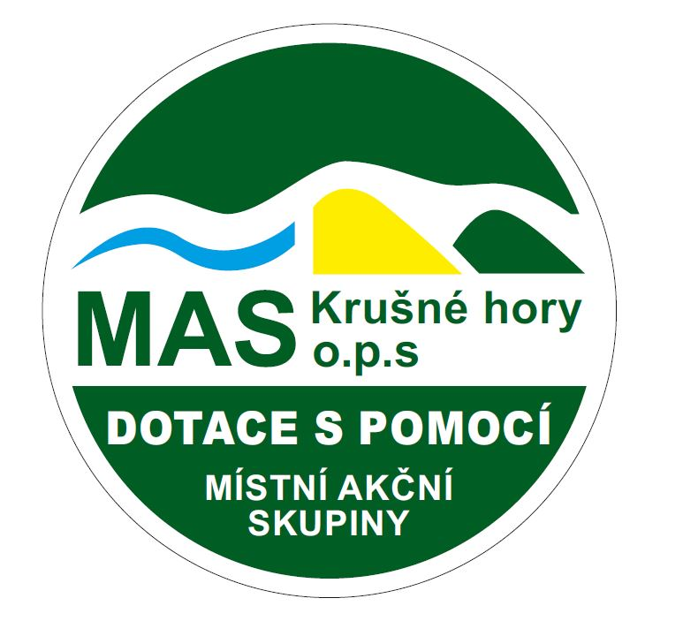
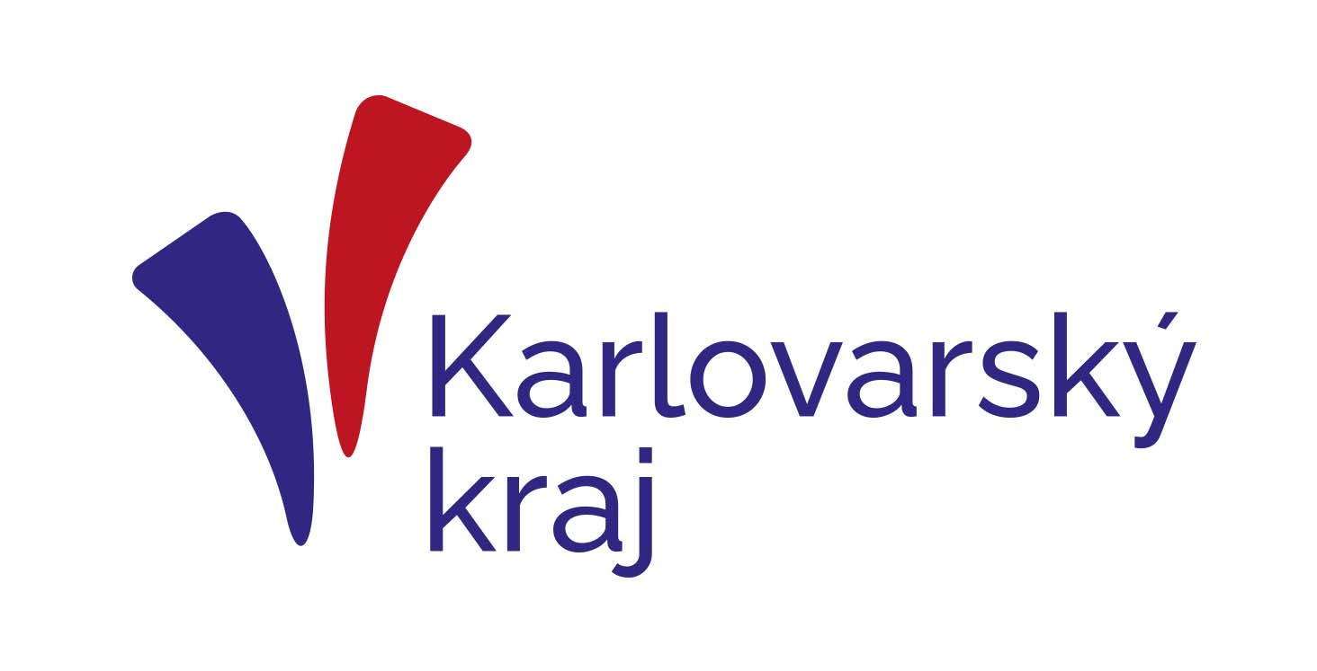
„Tato akce je finančně podpořena organizací MAS Krušné hory, o.p.s. a Karlovarským krajem“
LOGO příslušné obce

